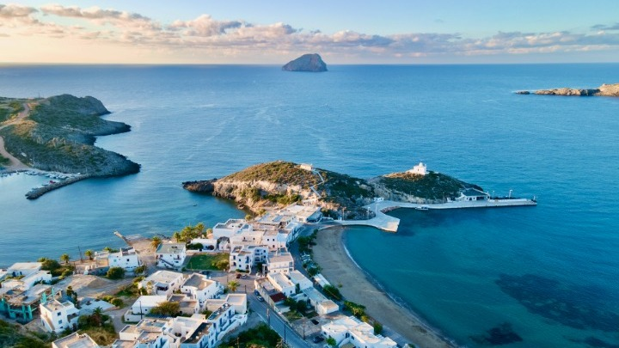
ΚΥΘΗΡΑ – 4 ΗΜΕΡΕΣ

Αναχώρηση: 21 Ιουνίου 2024

1η μέρα: ΑΘΗΝΑ – ΝΕΑΠΟΛΗ – ΔΙΑΚΟΦΤΙ – ΚΑΨΑΛΙ – ΚΥΘΗΡΑ
Επιβίβαση νωρίς το πρωί στο πούλμαν και αναχώρηση για το λιμάνι της Νεάπολης με προορισμό τα όμορφα Κύθηρα. Μετά από κατάλληλες στάσεις που θα κάνουμε εν μέσω της διαδρομής για καφέ και ξεκούραση, θα φτάσουμε στο λιμάνι για να πάρουμε το πλοίο για το παλιό επί ενετοκρατίας «Τσιρίγο», τα Κύθηρα, όπου σύμφωνα με τη ελληνική μυθολογία, εδώ γεννήθηκε η Αφροδίτη, η θεά του Έρωτα. Μόλις φτάσουμε στο Διακόφτι, το κεντρικό λιμάνι των Κυθήρων, θα αναχωρήσουμε για το Καψάλι, το χωριό, όπου βρίσκεται και το ξενοδοχείο μας. Το Καψάλι είναι χτισμένο γύρω από δυο κόλπους και ξεχωρίζει για τη γνησιότητα του, ενώ ταυτόχρονα θεωρείται το σημείο αναφοράς του νησιού. Το βράδυ θα γνωρίσουμε τη «χώρα» του νησιού, με το βενετσιάνικο κάστρο που χτίστηκε το 1503. Τα Κύθηρα είναι γεμάτα δαιδαλώδη στενάκια και κάτασπρα σπίτια και αρχοντικά, πολλά από τα οποία χτίστηκαν την εποχή της Αγγλοκρατίας. Στο κάστρο της χώρας βρίσκεται και το Ιστορικό Αρχείο Κυθήρων, ενώ το Αρχαιολογικό Μουσείο βρίσκεται στην είσοδο. Χρόνος ελεύθερος για βόλτα και για μια πρώτη γνωριμία με το νησί. Άφιξη και τακτοποίηση στο ξενοδοχείο μας. Διανυκτέρευση.

2^{η} ημέρα: ΚΑΨΑΛΙ – ΜΥΛΟΠΟΤΑΜΟΣ – ΚΑΤΑΡΡΑΚΤΗΣ ΤΗΣ ΝΕΡΑΙΔΑΣ
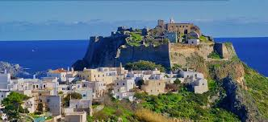
Πρωινό στο ξενοδοχείο. Αναχώρηση για το χωριό Μυλοπόταμος, ένα χωρίο που φημίζεται για τις παραδόσεις και τους θρύλους που το περιβάλλουν, ενώ το τοπίο γύρω προσφέρει μια γαλήνη και ηρεμία με τα τρεχούμενα νερά και τα μικρά καφενεδάκια, όπου θα έχουμε την ευκαιρία να απολαύσουμε τον καφέ μας. Στο Μυλοπόταμο βρίσκεται και ο γνωστός «Καταρράκτης της Νεράιδας» ή αλλιώς «Καταρράκτης της Φόνισσας» συνθέτοντας ένα ειδυλλιακό τοπίο με πράσινο και παλιά γεφύρια. Ο καταρράκτης ύψους 20 μέτρων σχηματίζει μια λιμνούλα ιδανική για κολύμπι, όπως επίσης και πλούσια βλάστηση δημιουργώντας μια μυθική ατμόσφαιρα. To μεσημέρι θα κάνουμε στάση σε μια τοπική ταβέρνα για να γευτούμε τα πιάτα και τα τοπικά εδέσματα του νησιού. Επιστροφή στο ξενοδοχείο μας. Διανυκτέρευση.
3^{η} ημέρα: ΕΛΕΥΘΕΡΗ ΗΜΕΡΑ (προαιρετική μετακίνηση στο «La familia» στη Φρατσιά)
Πρωινό στο ξενοδοχείο. Σήμερα η μέρα είναι ελεύθερη για να απολαύσει όπως επιθυμεί ο καθένας το νησί. Εμείς προτείνουμε να μετακινηθούμε στο τοπικό εστιατόριο «La Familia» στη Φρατσιά, ένα ήσυχο, γραφικό χωριουδάκι που χρονολογείται από τον 14^{ο} αιώνα. Εκεί, θα απολαύσουμε τοπικά και σπιτικά προϊόντα μιας και η φιλοσοφία του μαγαζιού σχετίζεται με την στήριξη της τοπικής κοινωνίας και την χρήση φρέσκων υλικών βάσει της εποχικότητας. Επιστροφή στο ξενοδοχείο μας. Διανυκτέρευση.

4^{η} ημέρα: ΚΑΨΑΛΗ – ΓΕΦΥΡΑ ΚΑΤΟΥΝΙ – ΑΒΛΕΜΟΝΑΣ – ΔΙΑΚΟΦΤΙ (ΠΑΡΑΛΙΑ) – ΑΘΗΝΑ
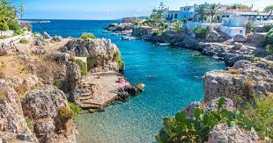
Πρωινό στο ξενοδοχείο. Σήμερα θα ανακαλύψουμε τον όμορφο Αβλέμονα. Στη διαδρομή, θα περάσουμε από ένα μνημείο του νησιού, τη γέφυρα στο Κατούνι. Είναι χτισμένη από πέτρα και χρονολογείται από την εποχή της Αγγλοκρατίας. Αποτελεί το μεγαλύτερο πέτρινο γεφύρι που έχει χτιστεί στον Ελλαδικό χώρο με μήκος που φτάνει τα 110μ και ύψος τα 15μ. Η γέφυρα όταν ολοκληρώθηκε το 1826 ήταν μέρος του οδικού άξονα που θα ένωνε την πρωτεύουσα με το λιμάνι του Αυλέμονα και λόγω της εξαιρετικής αρχιτεκτονικής του, μπορεί να δεχτεί φορτία πολύ μεγαλύτερα από αυτά που είχε σχεδιαστεί τον 19^{ο} αιώνα. Στη συνέχεια, θα φτάσουμε στον Αυλέμονα, ίσως στο πιο γραφικό λιμανάκι του νησιού. Στη «μικρή πισίνα» όπως το λένε μπορείτε να βρείτε πολλά καφέ και εστιατόρια, ενώ θα σας τραβήξει την προσοχή και το κτίριο με το ηλιακό ρολόι στον κολπίσκο πίσω από το χωριό. Στη συνέχεια, θα επισκεφτούμε την παραλία στο Διακόφτι, από τις πιο εξωτικές παραλίες του νησιού με ρηχά γαλαζοπράσινα νερά και κατάλευκη αμμουδιά. Στο Διακόφτι βρίσκεται και το ναυάγιο που έγινε πριν από μερικά χρόνια λίγα μέτρα έξω από το λιμάνι και έτσι έχει μετατραπεί σήμερα σε ένα από τα εκθέματα του νησιού. Αργότερα, θα αναχωρήσουμε για το λιμάνι των Κυθήρων για να πάρουμε το πλοίο για το ταξίδι της επιστροφής μας στην Αθήνα.
ΤΙΜΟΚΑΤΑΛΟΓΟΣ
Τιμή κατ’ άτομο σε δίκλινο 375 €
Τιμή σε μονόκλινο 525 €

Περιλαμβάνονται:
- Διαμονή σε επιλεγμένα ξενοδοχεία 3* στο χωριό Καψάλι (El Sol Hotel 3* ή Porto Delfino Hotel 3*).
- Ακτοπλοϊκά εισιτήρια Νεάπολη – Διακόφτι (Κύθηρα) – Νεάπολη.
- Εκδρομές, περιηγήσεις, ξεναγήσεις, όπως αναφέρονται στο αναλυτικό πρόγραμμα της εκδρομής.
- Μετακίνηση από την Αθήνα με πολυτελές κλιματιζόμενο πούλμαν του γραφείου μας.
- Πρωινό σε μπουφέ καθημερινά.
- Έμπειρο αρχηγός – συνοδός του γραφείου μας.
- Δημοτικοί φόροι ξενοδοχείου.
- Ασφάλεια αστικής/επαγγελματικής ευθύνης.
- Φ.Π.Α.

Δεν περιλαμβάνονται:
- Ό,τι ρητά αναφέρεται ως προαιρετικό ή προτεινόμενο.
- Είσοδοι σε μουσεία, αρχαιολογικούς χώρους, θεάματα και γενικά όπου απαιτείται.
- Προαιρετική Ενισχυμένη ταξιδιωτική ασφάλεια με καλύψεις Covid (20€).

Σημειώσεις :
- Διαφοροποίηση στη ροή - σειρά των επισκέψεων του προγράμματος, ενδέχεται να γίνει, χωρίς να παραλειφθεί καμία επίσκεψη.

